**JOBSHEET 3**

1. **SCREENSHOOT PERCOBAAN 2.1**
   1. Deklarasikan semua variabel dengan tipe data yang sesuai berdasarkan hasil identifikasi

        Scanner sc = new Scanner(System.in) ;

        String nama, nim, kelas;

        byte absen;

        double nilaiKuis, nilaiTugas, nilaiUts, nilaiUas, nilaiAkhir;

2. Tuliskan perintah untuk memasukkan nama, nim, kelas, dan absen dengan memanfaatkan Scanner

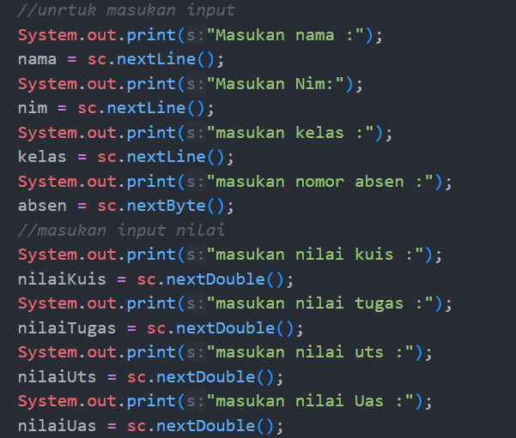

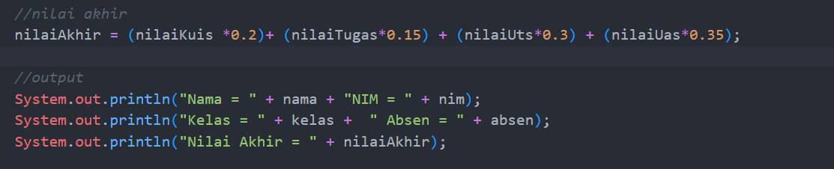

1. **PERTANYAAN 2.1**
2. Karena tipe double digunakan Ketika jika angka tersebut ada koma
3. Kelas = ini adalah nama scanner yang sudah disettinhg

Sc.Nextline = berfungdi untuk mengisi inputan dari string kelas

charArt ]= berfungsi untuk memberi input scanner angka

1. Untuk mendeklarasikan scanner mengetikan pbjek scanner apa
2. Gantilah penggunaan scanner kelas ke string sc.nextLine().charAt(0) menjadi sc.nextLine() untuk membaca keseluruhan string yang mewakili kelas. Makan akan menghasilkan output ti-1b
3. Dia akan terjadi error karna penamaan scanner tidak boleh menggunakan – hanya huruf besar atau underscore
4. 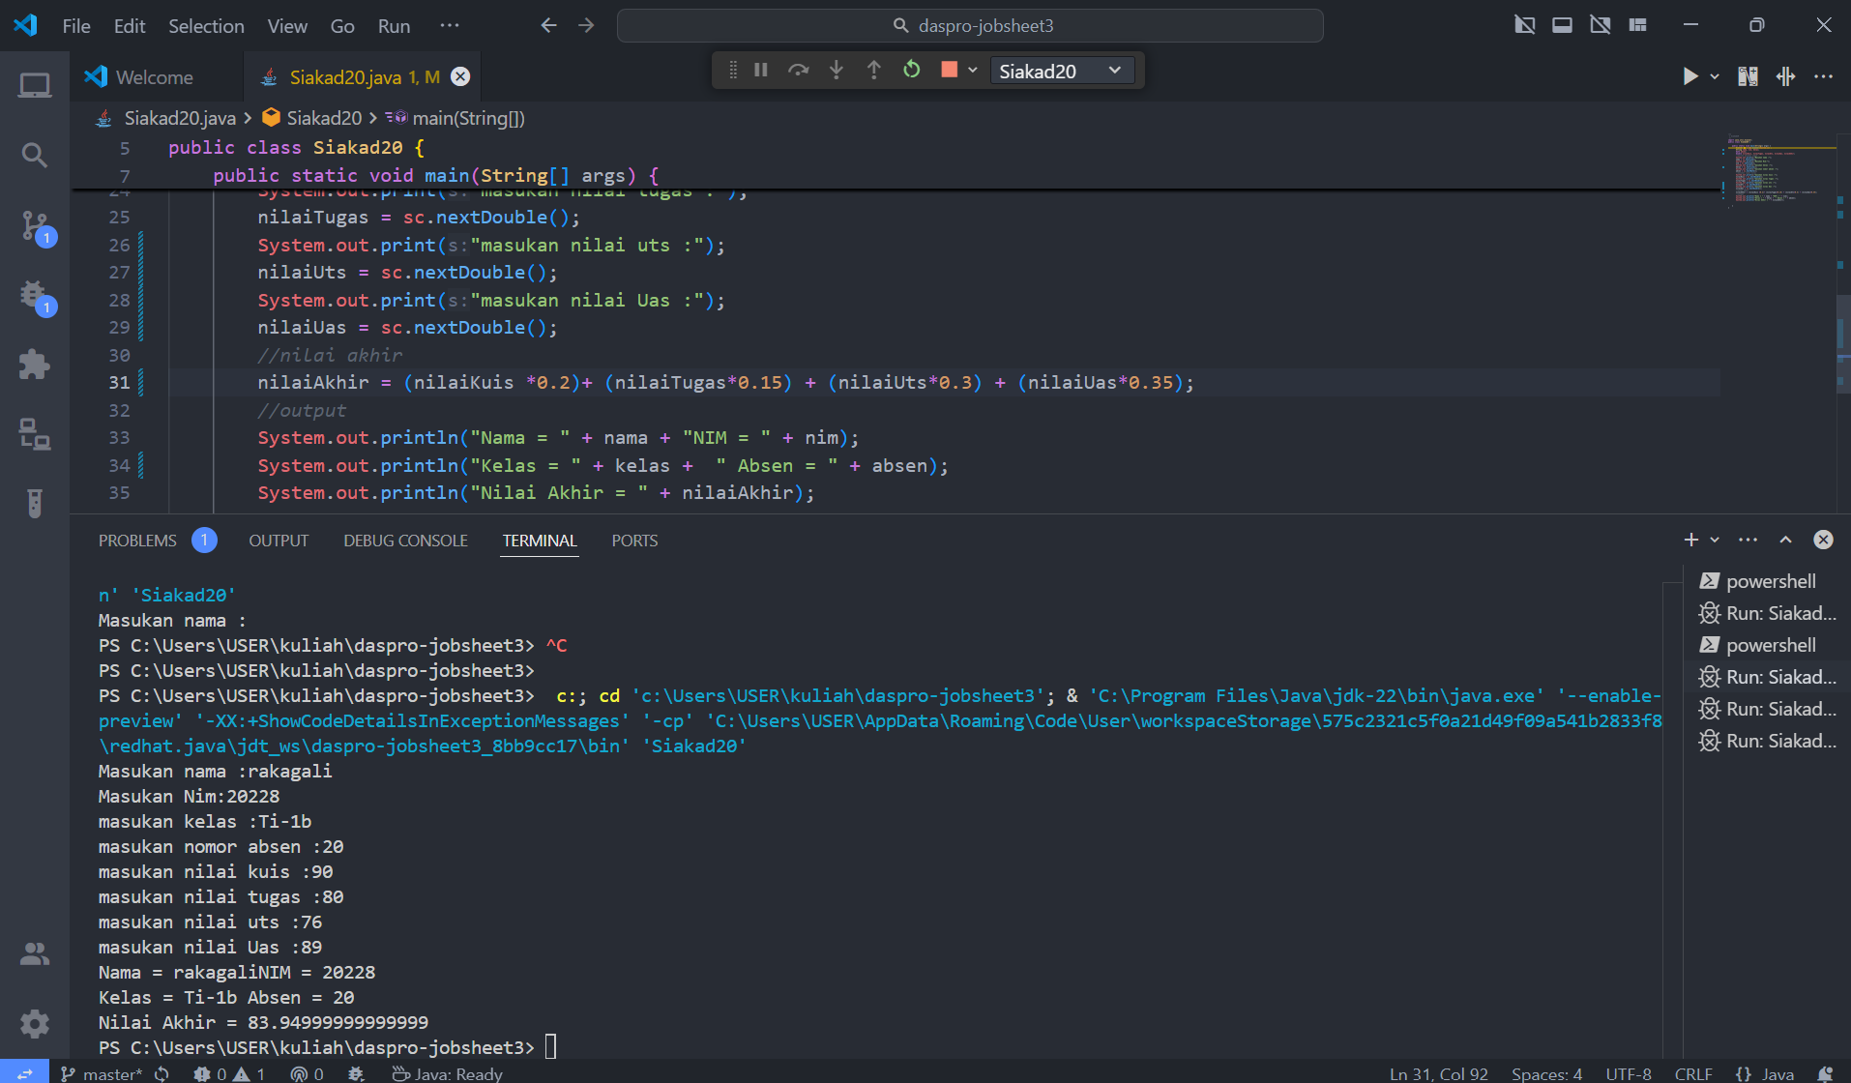
5. Push github

<https://github.com/Rageel-28/daspro-jobsheet3/blob/master/Siakad20.java>

**PERCOBAAN2**

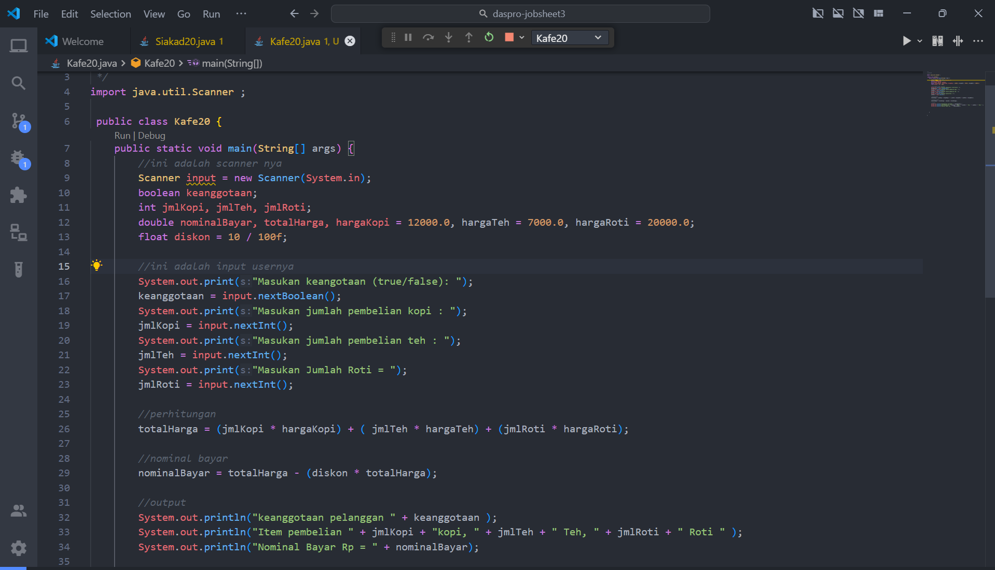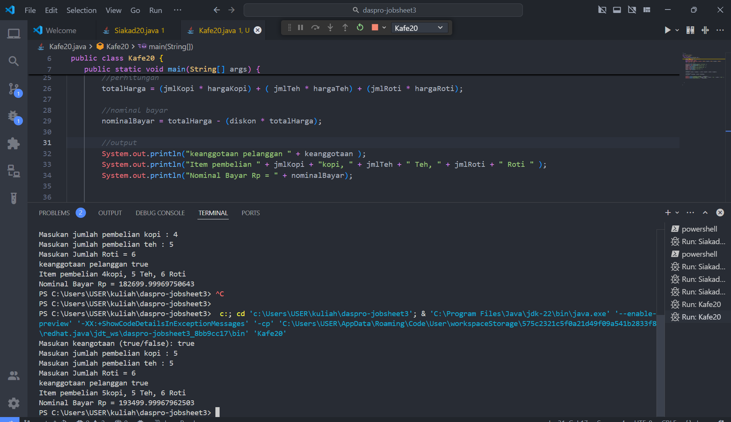

**PERTANYAAN PERCOBAAN 2**

1. pada inisialisasi variabel float dalam Java digunakan untuk memberitahu compiler bahwa angka tersebut adalah tipe data **float**. Tanpa huruf 'f', bilangan desimal dianggap sebagai tipe **double** secara default.
2. Sebelum dan sesudah

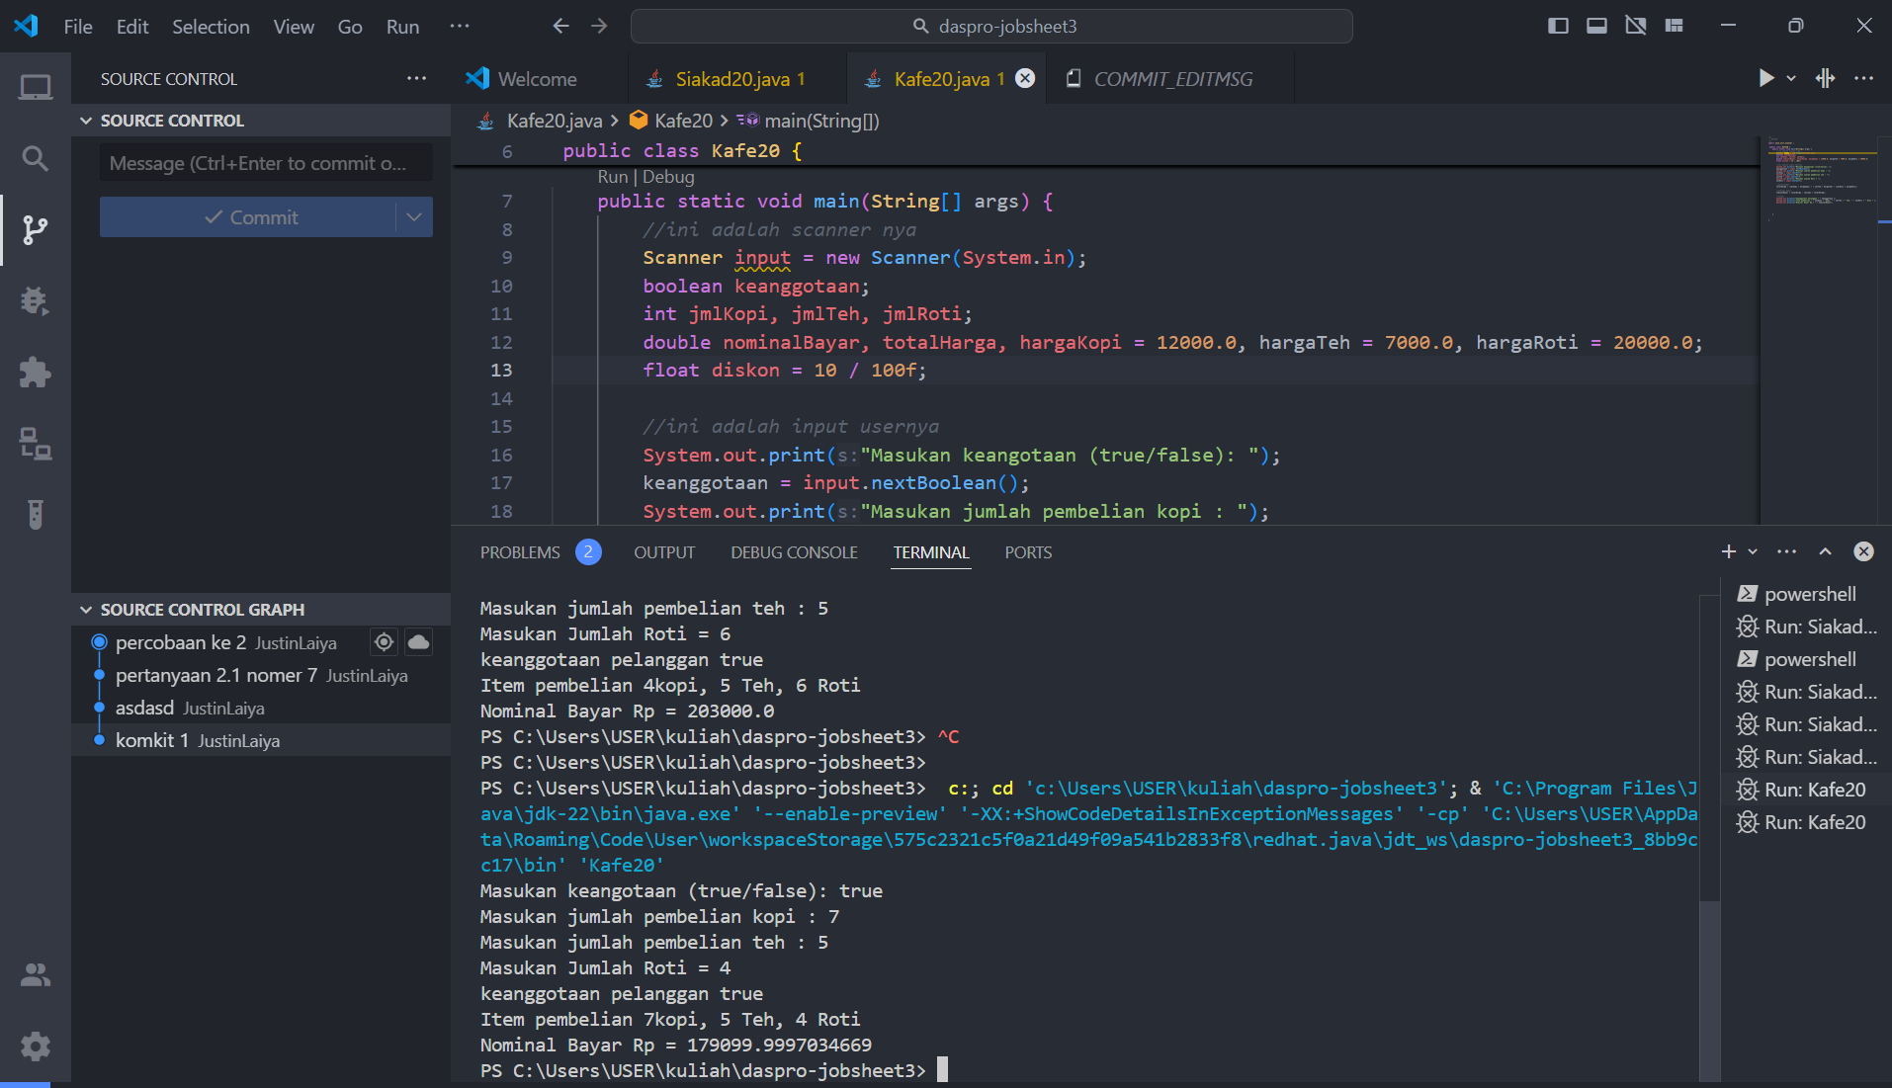

Yang membedakan adalah jumlah angka dibelakang koma kalo tidak ada f hanya dianggap sebagai angka double saja

1. 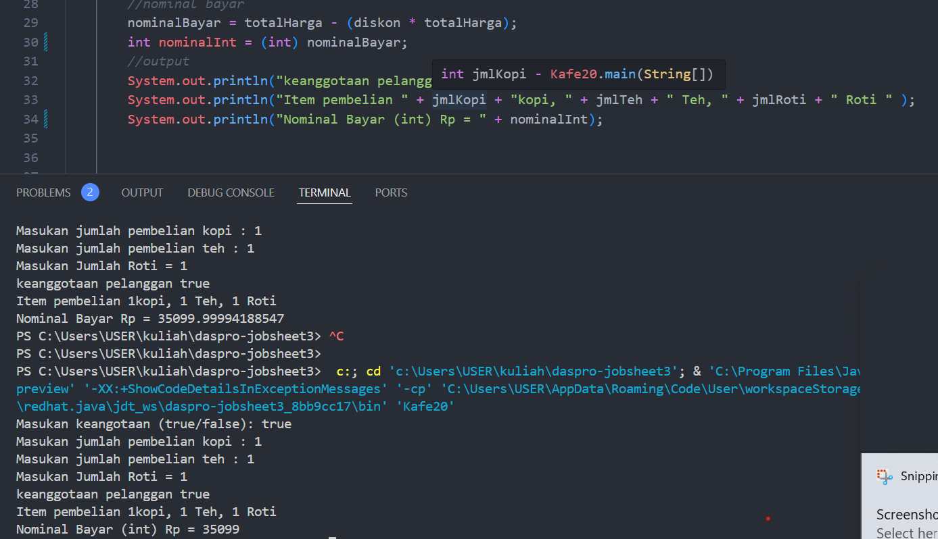

Angka nya langsung terkonversi menjadi int tidak ada decimal

1. 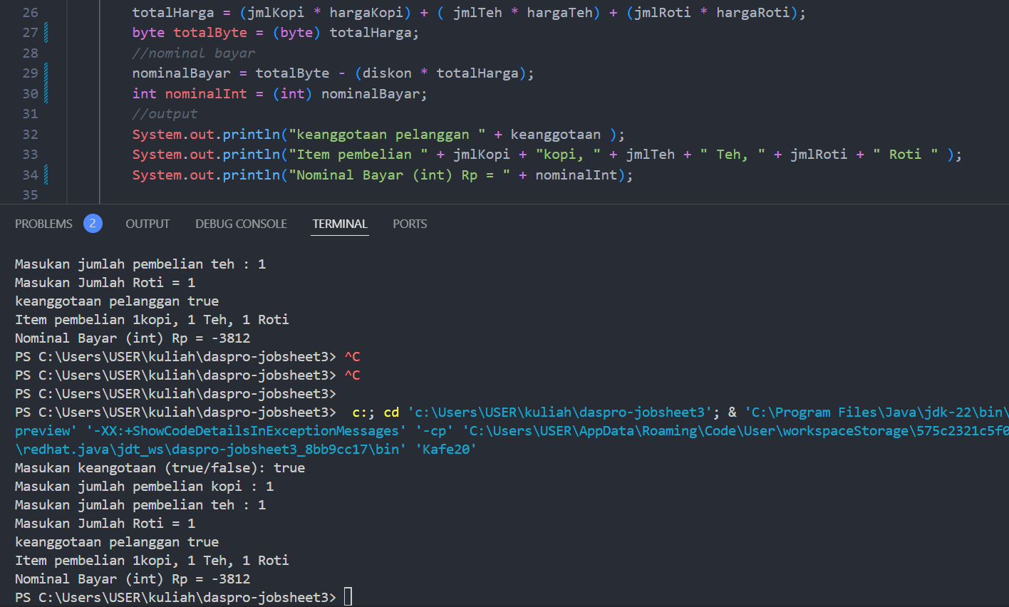
2. Jika totalHarga lebih besar dari 127 atau kurang dari -128, hasilnya akan mengalami **overflow** karena rentang tipe byte sangat kecil. Ini akan menyebabkan totalByte memiliki nilai yang salah, dan perhitungan selanjutnya akan menjadi tidak akurat.
3. Casting berfungsi untuk mengubah tipe data **Casting** adalah proses mengubah tipe data dari satu tipe ke tipe lainnya. Dalam bahasa pemrograman seperti Java, casting digunakan ketika ingin mengubah atau menyesuaikan tipe data variabel ke tipe data lain yang kompatibel.

**TUGAS 3**

1. **Input:**

* Penggunaan listrik dalam kilowatt-jam (kWh) (misalnya, 450 kWh, 600 kWh, dll.).
* Tarif listrik per kWh (Rp 1.500).

**Output:**

* Total tagihan listrik berdasarkan penggunaan listrik.
* Pengecekan apakah penggunaan listrik melebihi 500 kWh (True/False).

**Algoritma:**

* MEMBUAT NUMBER OBJEK FORMAT UNTUK FORMAT MATA UANG
* import java.text.NumberFormat;
* import java.util.Locale;
* Menerima input dari pengguna tentang jumlah kWh yang digunakan.
* Hitung total tagihan dengan mengalikan jumlah kWh dengan tarif per kWh (Rp 1.500).
* Cek apakah penggunaan listrik melebihi 500 kWh dengan operator relasi (> 500).
* Tampilkan total tagihan dan hasil pengecekan penggunaan listrik.

CODE

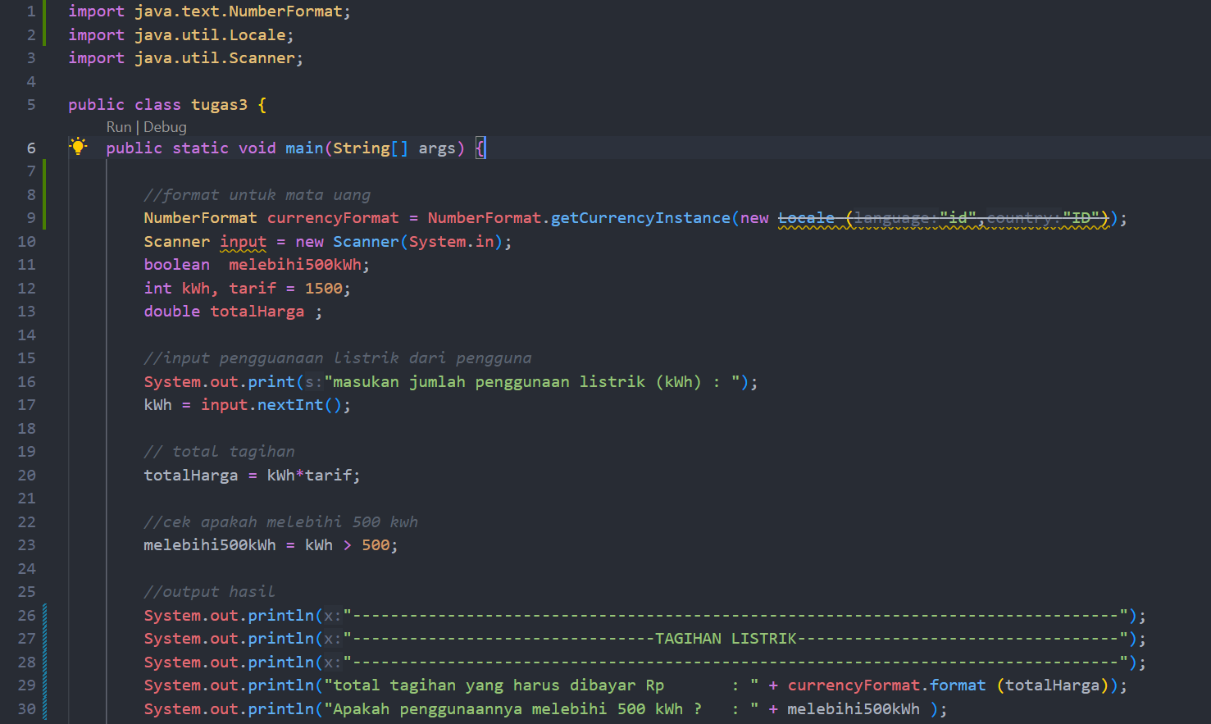

Output

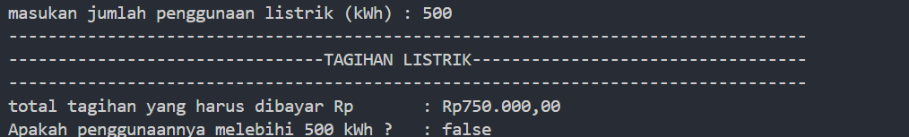

1. **Input:**

* Jumlah jam kerja per hari
* Upah per jam
* bonus 10 % = 0,1
* pajak 5 % =0,5
* nama kantor
* nama pekerja

**Output:**

* Total gaji pokok, bunga, dan sesudah pajak

**Algoritma:**

* MEMBUAT NUMBER OBJEK FORMAT UNTUK FORMAT MATA UANG
* import java.text.NumberFormat;
* import java.util.Locale;
* Menerima input dari pengguna tentang jumlah jam kerja dan upah per jam.
* Hitung total gaji dengan mengalikan jumlah upah perjam dan jumlah jam kerja
* Kalikan hasil total kaji dengan 10 % bonus lalu tambahkan dengan jumlah total gaji awal
* Kalikan hasil gaji bonus dengan 5 % lalu kurangi gaji dengan bonus dikurangu dengan pajak
* Tampilkan total gaji akhir

**CODE**

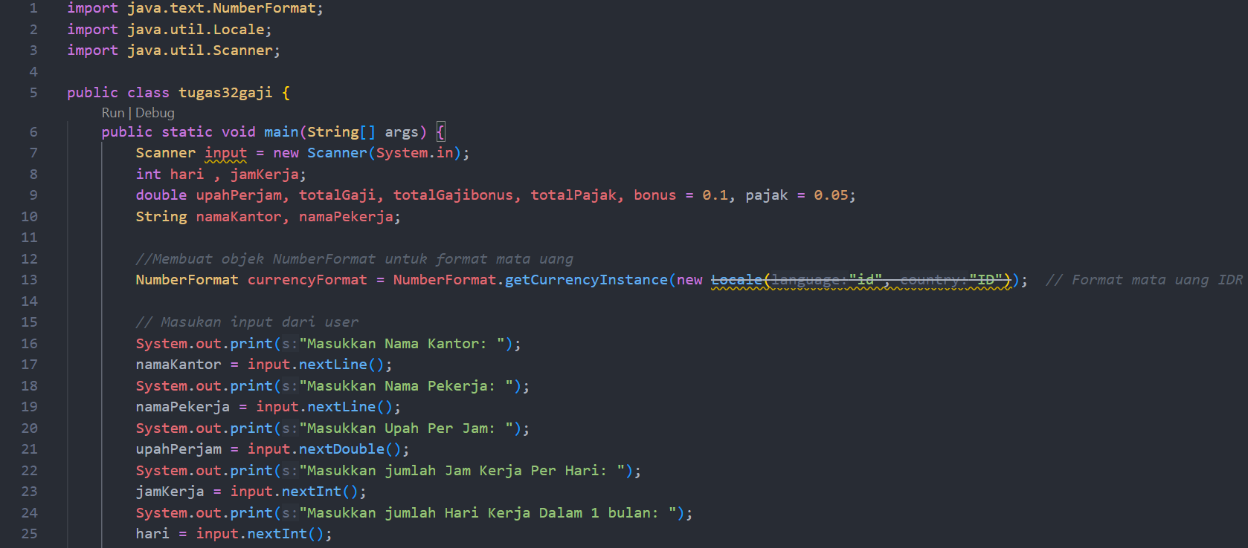

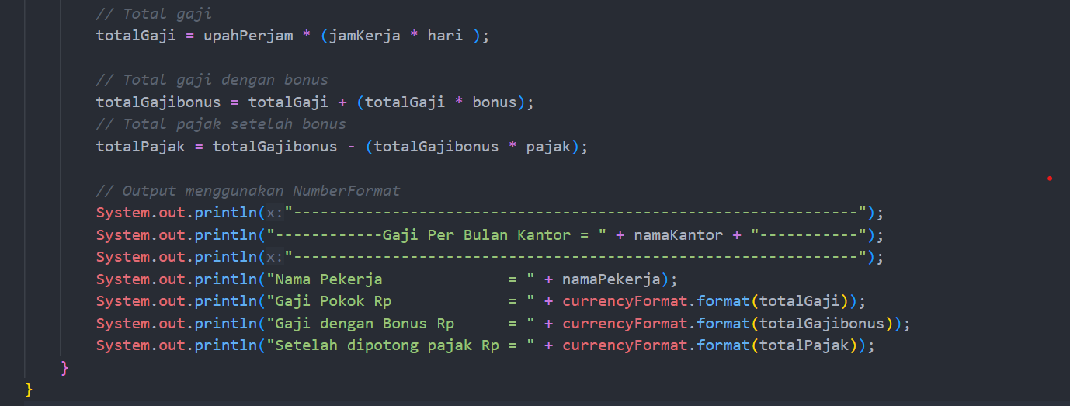

**OUTPUT**

